看看XDOC如何做Word文档预览
移动互联网的到来，使得Word文档在移动端的显示成了问题。大家解决方法大概有三种：转换为PDF、用HTML模拟页面效果、纯网页效果。
XDOC的用了第三种方式，将word文档实时转换为纯网页，生成的页面简洁，尤其对移动端的适配效果好，看下面的例子：

官网地址
https://view.xdocin.com

示例

原始文档
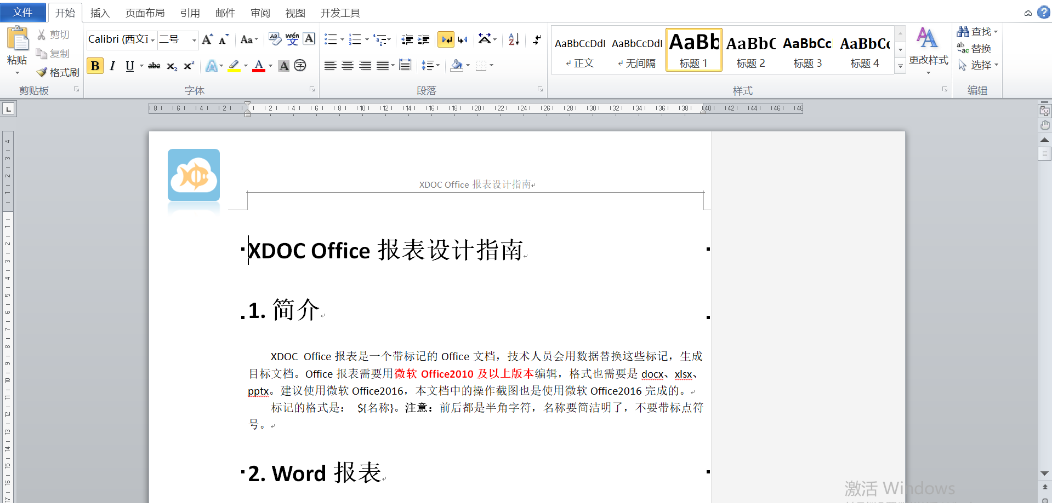

XDOC预览-PC端
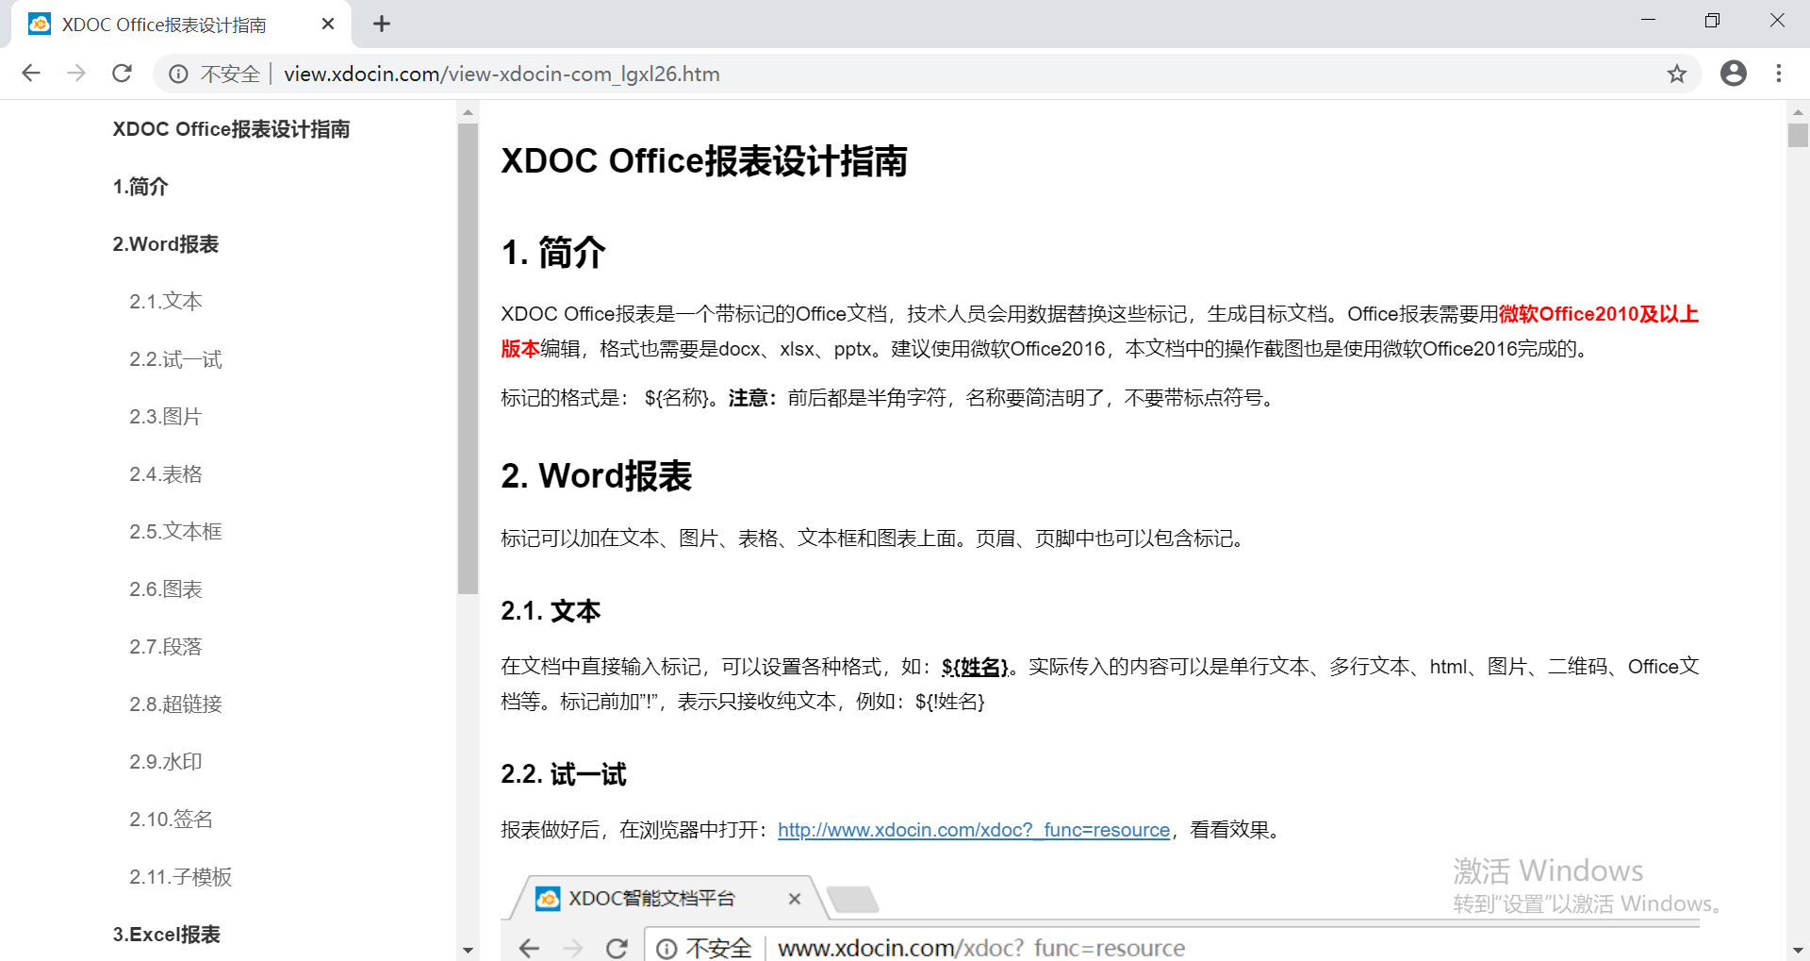

XDOC预览-移动端
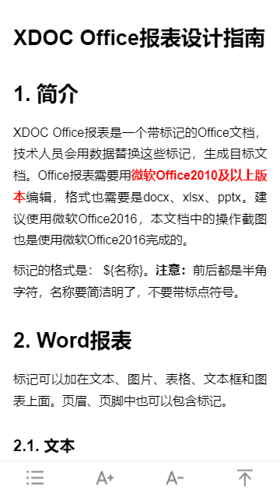

在线地址
https://view.xdocin.com/view-xdocin-com_lgxl26.htm

解读
从示例中可以看到，XDOC的Word文档预览，在尽力还原文档内容的前提下，更多考虑移动端的阅读体验。

目录导航
XDOC根据Word文档中段落的标题属性，自动生成了目录导航。
移动端通过点击下方的目标按钮，显示导航目录，方便大文档的阅读，还可以调整字体大小，适合不同人的需要。
底部导航栏可以随屏幕的上下滑动，自动隐藏和显示，在阅读时增加可视区域，如下图：
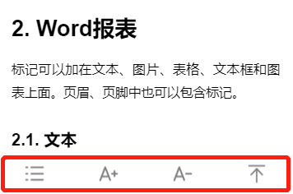
PC端直接显示了导航目录，不显示底部导航。

图片处理
图片显示时自动适应屏幕宽度，如下图：
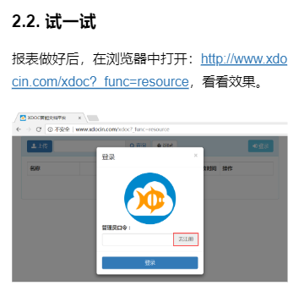
可以点击弹出图片，缩放查看更多图片细节，如下图：
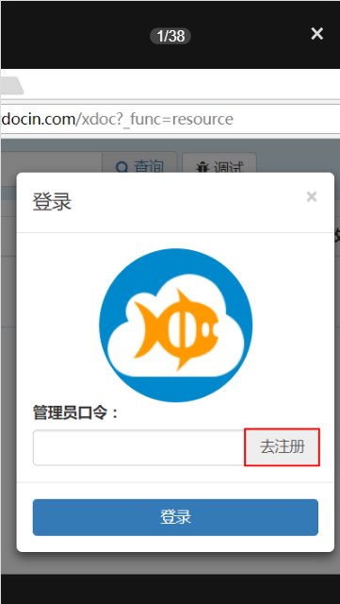

表格处理
表格在4列以内时，宽度自动适配屏幕，超过4列自动出现横向滚动条，以显示更多内容，如下图：
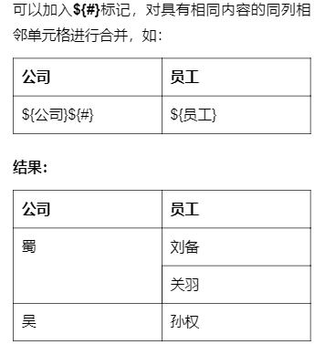

图表处理
XDOC将Word图表转化为H5图表展示，可以提供丰富的交互功能，如下图：
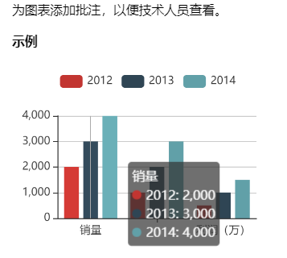

简单接口
XDOC文档预览服务接口简单，只需要传入文档地址
接口：https://view.xdocin.com/view?src=你的文档地址
例如：https://view.xdocin.com/view?src=http://view.xdocin.com/doc/CreateReport.docx
XDOC服务收到请求后，实时生成预览结果后，跳转到结果地址，如：https://view.xdocin.com/view-xdocin-com_lgxl26.htm
生成的地址是永久有效的，可以方便的进行分享，同时也保护了原来的文档地址。

更多格式
XDOC还支持xlsx、pptx、doc、xls、ppt、rtf、jpg、png等多种文档格式。

马上使用
XDOC文档预览提供在线云服务，可以马上使用，服务地址：https://view.xdocin.com。
可以加入QQ群：724353007（https://jq.qq.com/?_wv=1027&k=mwZHwcMx），了解更多内容。

